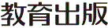
みんなで考えて調べる小学理科ワークシート５年
８ 人のたんじょう 資料調べ１ | ５年 組 名前（ ）
女性の体内でつくられた卵は，男性の精子と結びつく（受精する）と，受精卵になって，  育ち始めます。  【見つけよう】  比べよう  人の受精卵と子が生まれるころとを比べて，不思議に思ったことを書きましょう。  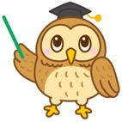  メダカはたまごの中が変化して，  メダカの子がかえったね。 | 【資料調べ１】  人の受精卵が母親の体内で育つ様子を調べよう。
【結果を書こう】
人の受精卵が母親の体内で育つ様子について，調べたことをかきましょう。（図や言葉で）

【はてな？】
問題
【予想を書こう】 人の受精卵が母親の体内でどのように育って生まれてくるのかを
予想しましょう。

（理由）

【資料調べの計画を書こう】 人の受精卵の育ち方について，自分の予想を確かめる方法を
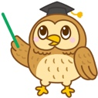
考えましょう。
調べるテーマと調べる方法を決めて書こう。
〈調べるテーマ〉

〈方法〉
【結果からわかった問題の答えを書こう】
結ろん

令和２年度版「未来をひらく小学理科５」準拠 新しく勉強した言葉には下線を引いておきましょう。

